«ЛИЧНЫЙ КАБИНЕТ ГРАЖДАНИНА»

На сайте Пенсионного фонда Российской Федерации www.pfrf.ru открыт «Личный кабинет гражданина» www.es.pfrf.ru С его помощью граждане допенсионного возраста в режиме реального времени могут узнать о своих уже сформированных пенсионных правах.

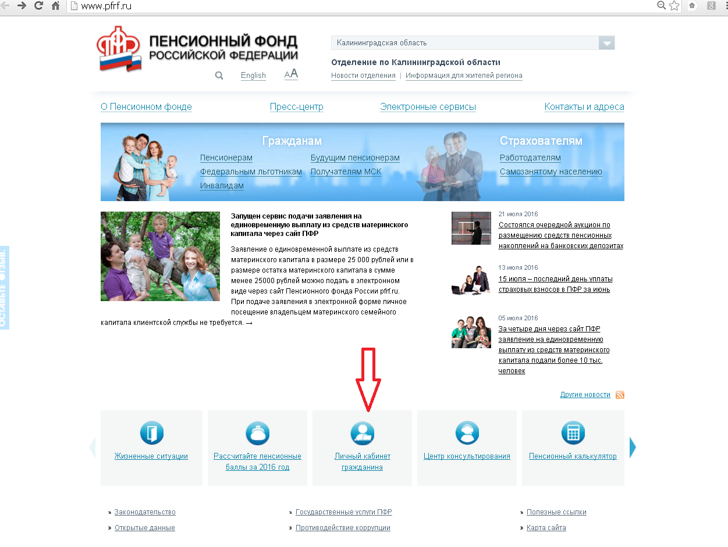

«Личный кабинет гражданина» доступен только для зарегистрированных на портале госуслуг пользователей, имеющих подтвержденную учетную запись.
Если Вы еще не зарегистрированы на сайте госуслуг – можно перейти со страницы Пенсионного фонда на сайт госуслуг по ссылке «Пройти регистрацию в ЕСИА». Зарегистрированные на портале госуслуг пользователи (с активированной подписью) могут войти в «Личный кабинет» по ссылке «Вход»:

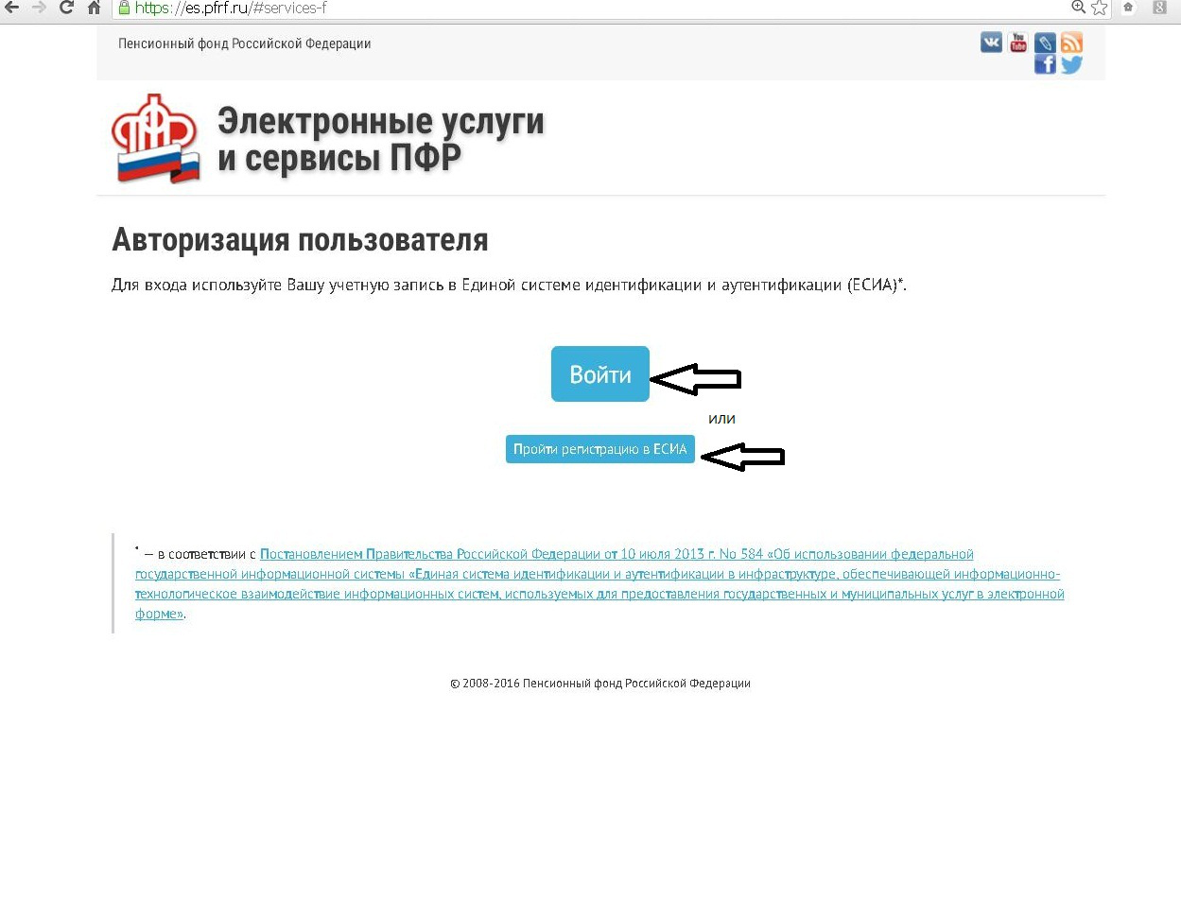

Вход в «Личный кабинет гражданина» осуществляется через портал госуслуг по номеру мобильного телефона, СНИЛС или электронной почты:

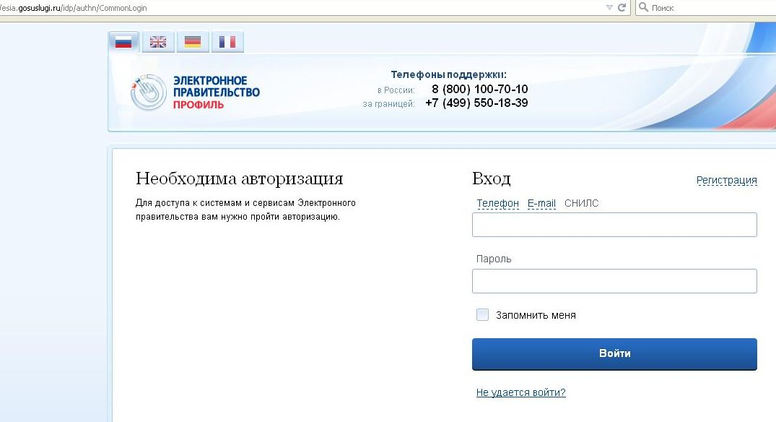

При вводе логина и пароля открывается страница «Личного кабинета гражданина». Для большего удобства портал структурирован по доступу к получаемым услугам: с регистрацией на портале госуслуг или без нее. К электронным услугам, не требующим регистрации, относятся: запись на прием, предварительный заказ справок и документов, поиск клиентской службы, направление обращение, вопроса, формирование платежного документа, пенсионный калькулятор.

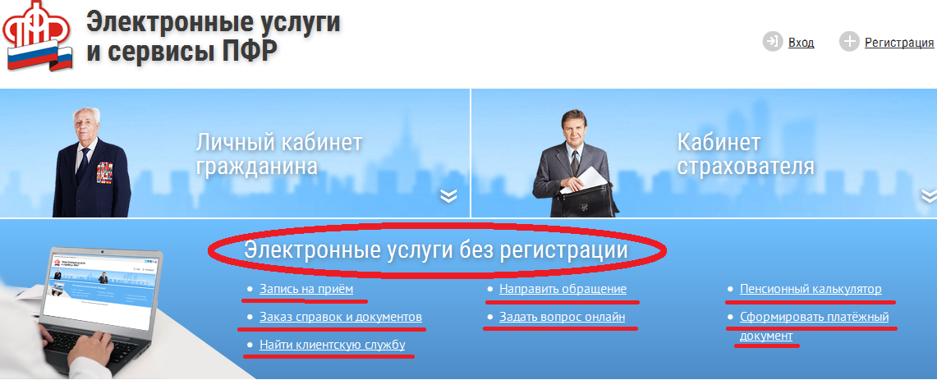

Сервисы с регистрацией ориентированы на различные категории получателей услуг ПФР в 6 разделах.
В разделе «Пенсии» граждане могут подать заявление о назначении пенсии, ее доставке, назначении срочной пенсионной выплаты из средств пенсионных накоплений, единовременной выплате из средств ПН, переводе с одной пенсии на другую, перерасчете размера пенсии, а также изменить статус занятости, получить информацию и заказать справку о размере пенсии. У работающих пенсионеров в ЛКГ отражен размер страховой пенсии с учетом всех текущих индексаций, т.е. тот размер пенсии, который он будет получать после прекращения трудовой деятельности.

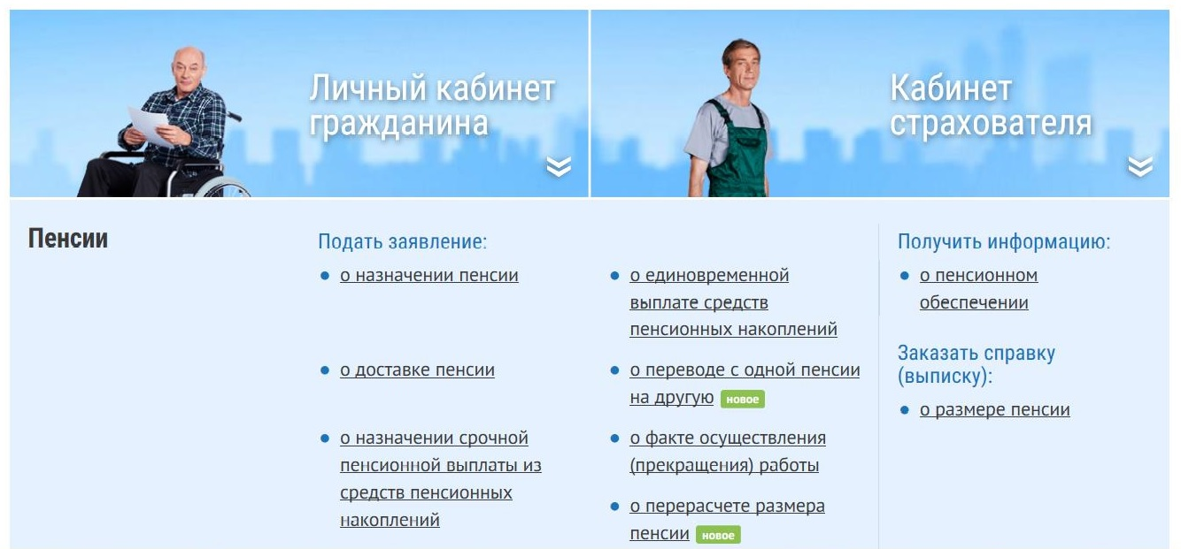
В разделе «Социальные выплаты» можно подать заявление о назначении ЕДВ, установлении ФСД к пенсии, предоставлении/отказе или возобновлении НСУ, доставке соцвыплат, заявление о согласии на осуществление неработающим трудоспособным лицом ухода за нетрудоспособным гражданином, ребенком-инвалидом до 18 лет или инвалида с детства 1 гр., а также заявление о назначении ежемесячных выплат ухаживающим гражданам в зависимости от категории лица, за которым уход осуществляется. Получить информацию или заказать справку о размере установленных соцвыплат, а также выписку из Федерального регистра лиц, имеющих право на получение соцпомощи можно в этом же разделе.

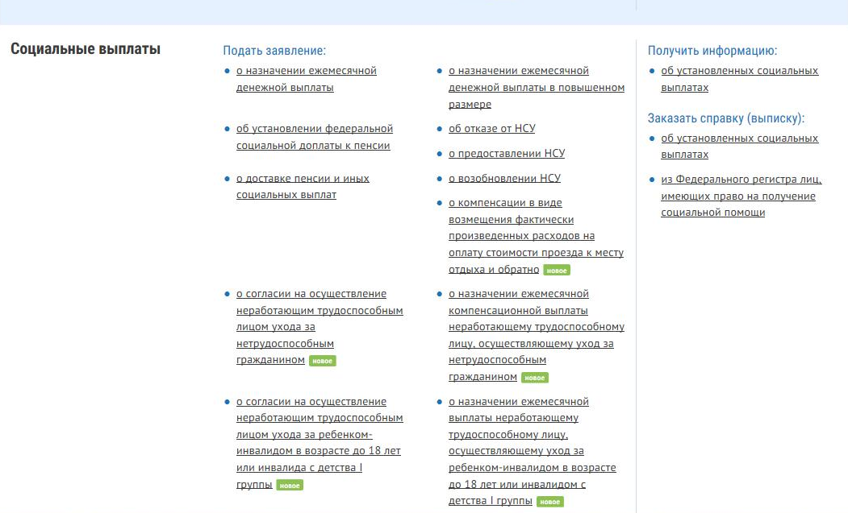

Для владельцев сертификатов на материнский (семейный) капитал, а также граждан, имеющих право на его получение, будут интересны услуги в одноименном разделе по подаче заявлений о выдаче сертификата, распоряжении его средствами, а также информировании и заказе справки о размере (остатке) средств МСК.
В разделе «Формирование пенсионных прав» можно получить информацию о сформированных пенсионных правах (количестве пенсионных баллов, страховом стаже, суммах страховых взносов), а также заказать справку о состоянии индивидуального лицевого счета. Сведения, представленные в кабинете сформированы на основе данных, которые ПФР получил от Ваших работодателей.
В разделе «Управление средствами пенсионных накоплений», граждане, формирующие пенсионные накопления, и имеющие квалифицированную электронную подпись, дистанционно могут ими управлять: т. е. подать заявление о переводе средств пенсионных накоплений, выбрать инвестиционный портфель, уведомить ПФР о замене ранее выбранного страховщика или получить информацию о своем текущем страховщике. В этом же разделе можно отказаться от формирования накопительной пенсии, подав соответствующее заявление.
Граждане, проживающие за границей, в одноименном разделе могут получать информацию и заказывать справки о назначенной пенсии и установленных социальных выплатах, а также отслеживать статус направленных в ПФР документов.

